苗栗縣統計通報

苗北藝文中心105年~109年演出類型、場次、人次分析

苗栗縣政府文化觀光局

目錄
壹、前言..........................................3
貳、苗北藝文中心展演活動統計圖表及說明............4
一、活動舉辦場次...............................4
二、展演入場方式及入場聆賞人次.................8
三、結論與建議.................................14

- 前言
為促進苗栗縣全境區域發展均衡，營創美藝與生活休閒融合的文化空間，由苗栗縣政府興建「苗北藝文中心」，並於108年底獲文化部核准，轉型成為地方層級的「行政法人」，成為縣內第一個行政法人的機構。
苗栗縣苗北藝文中心為一座地上5層，地下2層的現代建築，整體建物面積合計有0.9255公頃，茲將苗北藝文中心層級定位為「縣市級」的表演場所，主要空間規劃為演藝廳(1090席)、實驗劇場(200席)、視聽中心、戶外展演區、藝文展覽區及藝術創作家駐站工作室，發展機能係為適合國內外各類型音樂、戲劇、舞蹈表演及展覽、研習訓練機能與大型集會使用。
本通報係呈現苗栗縣苗北藝文中心近五年來之活動演出類型、場次、人次等統計資料，資料來源為苗栗縣苗北藝文中心活動企劃組。

- 苗北藝文中心展演活動統計圖表及說明

一、活動舉辦場次
苗北藝文中心每年平均辦理175場次不等之展演活動，由圖1：105-109年活動類別佔比可知(註：自109年度舉辦活動場次類型分類做些微調整)，其中以音樂類別為第一，所占比例逾五成，其他類(註：其他類係指舉辦比賽、發表會、畢業典禮、講座等)次之，再來為親子劇及電影戲劇類，在108年度音樂類的比例大幅上升，而109年度音樂類的比例稍降（詳圖2），希望藉由結合發展在地文化，提昇民眾藝文涵養，以達文化扎根目的；另圖表分析可見歷年辦理活動場次逐年上升趨勢（詳圖3）。
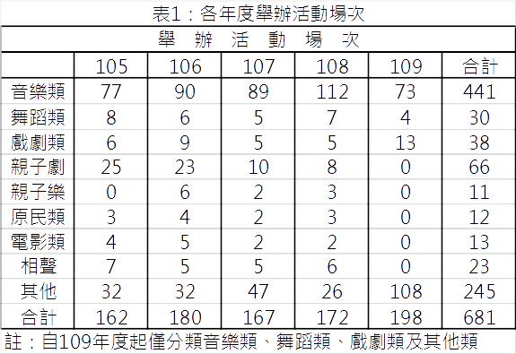

圖1：105-109年活動類別佔比
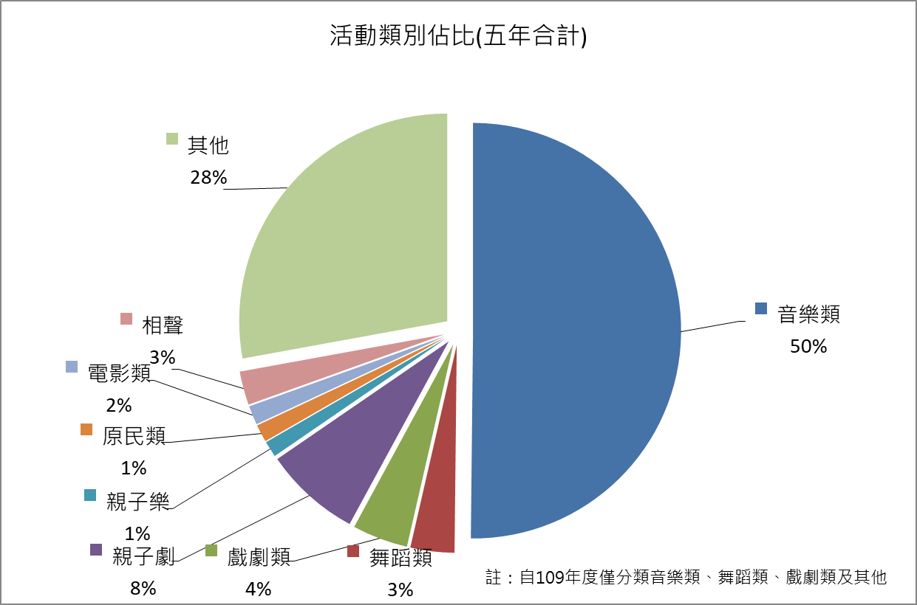

圖2：各年度舉辦活動類別／場次
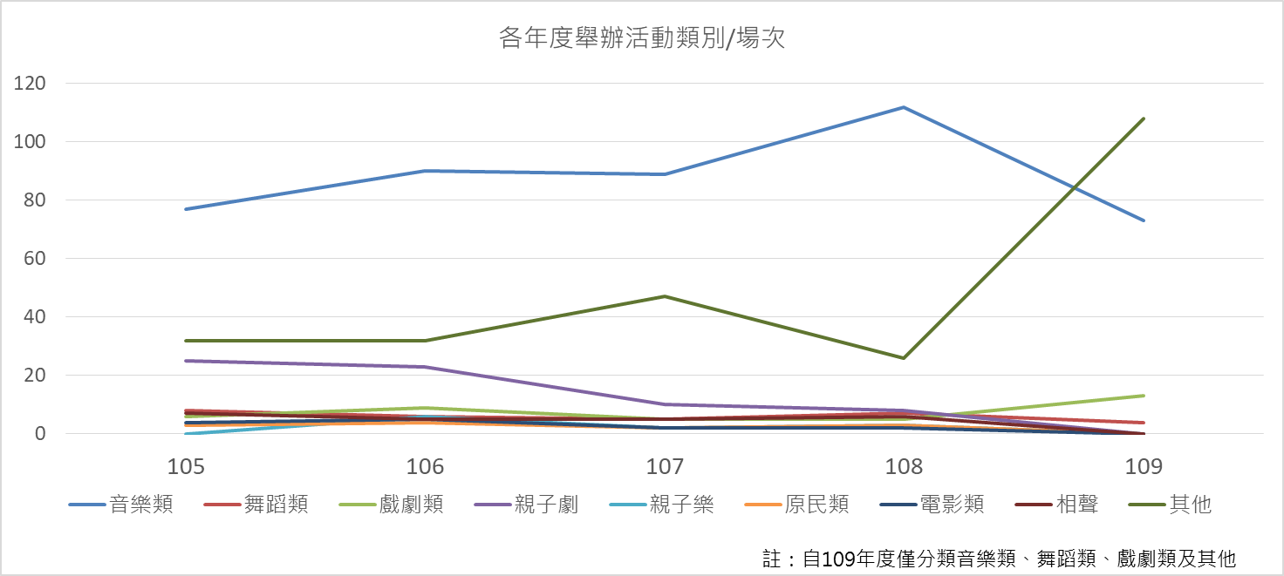

圖3：各年度舉辦活動場次
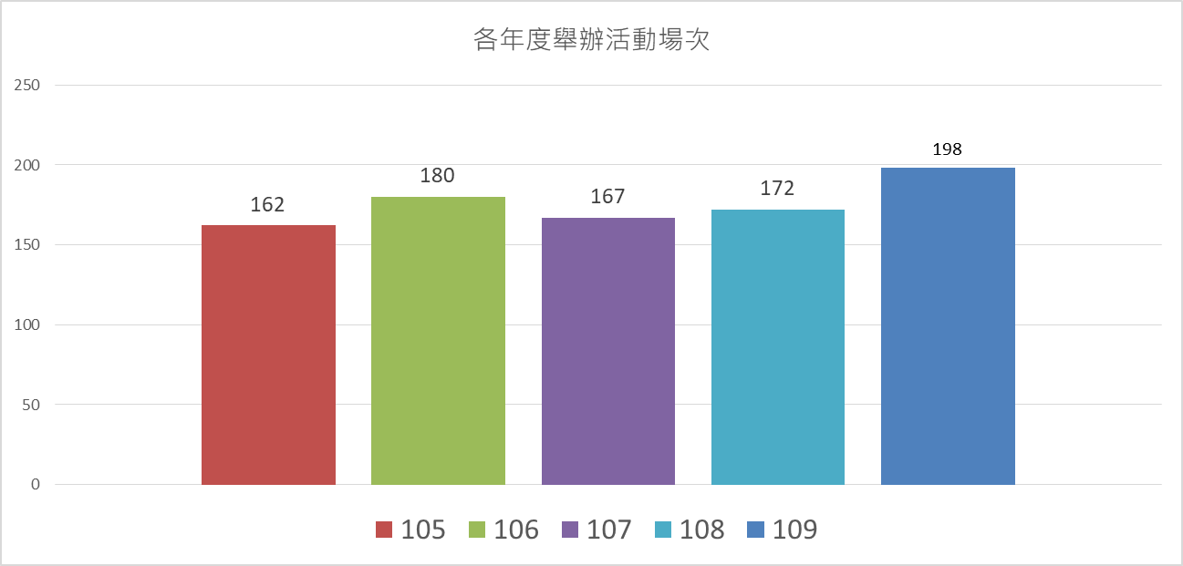

而自109年起「苗北藝文中心」轉型為「行政法人」後，舉辦活動演出形式之統計資料做調整，不再侷限以演出活動類型細分為主，而分別以「演出活動」、「藝文展覽」、「教育推展」等舉辦活動類型及提供民眾辦理活動、演講、會議與教學課程使用等「場域空間」之面向做資料統計（詳表2），多元呈現表演場所活動舉辦情形，其中演出活動佔44％，教育推廣佔29％次之，藝文展覽為16％，而場域空間則為11％（詳圖3）；而依109年度演出活動類別場次分析，「演出活動」類別又細分音樂類、舞蹈類、戲劇類及其他（詳表3），其中以音樂類為演出活動類別大宗佔43％（詳圖4）。
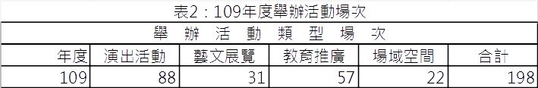

圖3：109年舉辦活動類型佔比
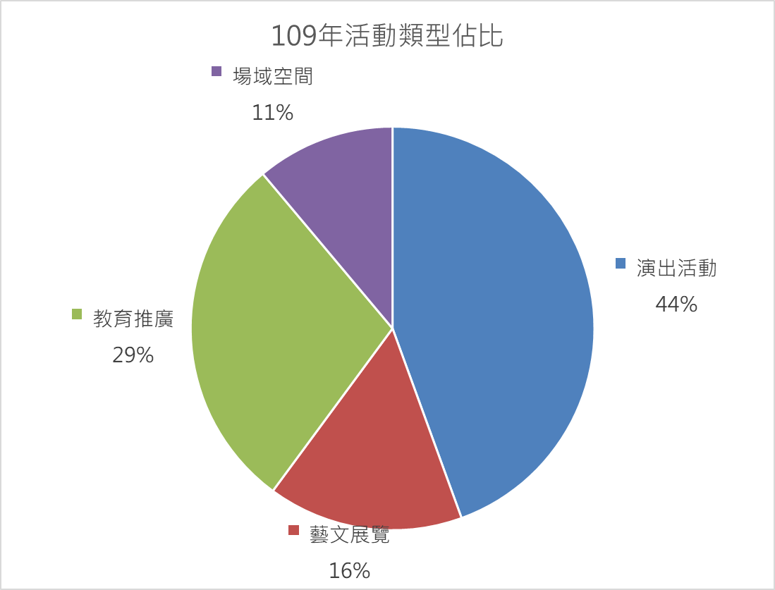

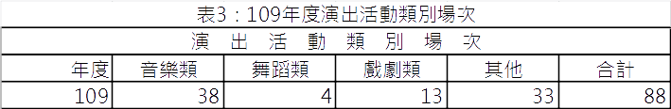

圖4：109年演出活動類別佔比

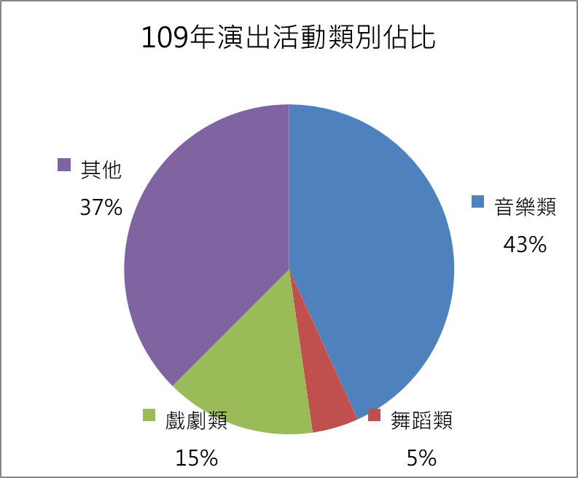

二、展演入場聆賞人次及入場方式
苗北藝文中心105年至108年止，每年參與聆賞約為6萬人次左右，而109年參與聆賞上升至為7.8萬人次（詳表4及圖5），依近五年入場聆賞人次佔比（註：自109年起僅分類售票及非售票進場人數計算）分析，非售票進場人數佔44％，而售票進場人數佔29％次之，管制入場人數則佔27％（詳圖6）。

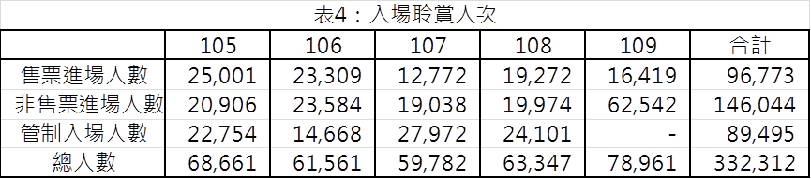

圖5：105-109年入場聆賞人次
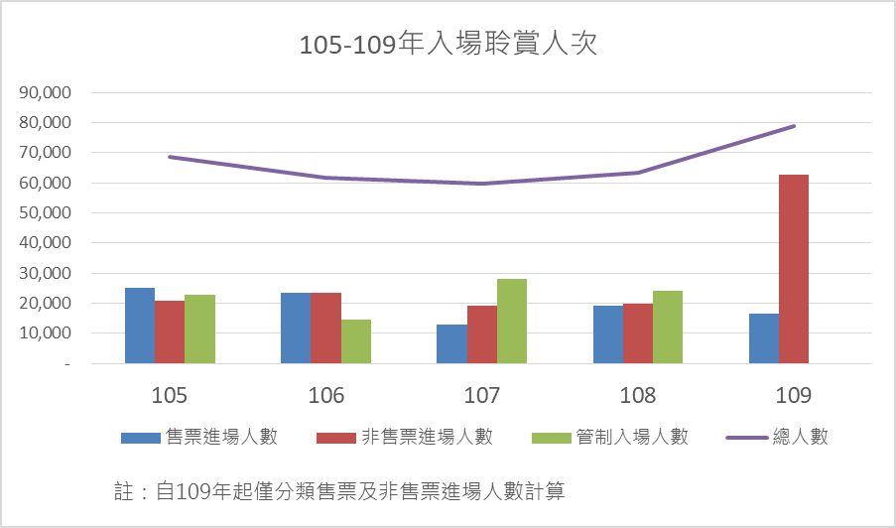

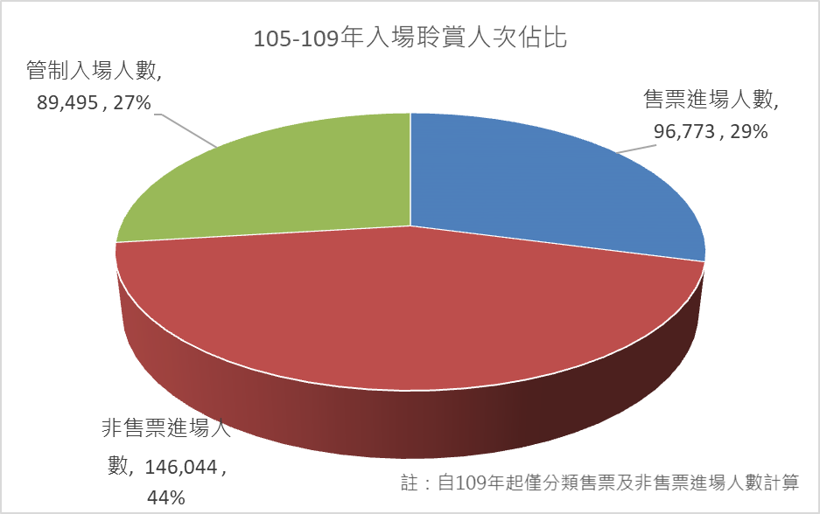
圖6：105-109年入場聆賞人次佔比

截至108年止，舉辦活動展演形式之資料統計僅依表演活動型態做細分類統計，例如音樂類、舞蹈類……等，自109年起「苗北藝文中心」轉型為「行政法人」後，舉辦活動演出形式之統計資料做調整，不再侷限以演出活動類型細分為主，而分別以「演出活動」、「藝文展覽」、「教育推展」等舉辦活動類型及提供民眾辦理活動、演講、會議與教學課程使用等「場域空間」之面向做資料統計。

針對109年度入場聆賞人次作分析，依109年度各類展演活動入場聆賞人次佔比，以藝文展覽比佔60％為最高，演出活動佔34％次之，教育推廣為4％，而場域空間則為2％（詳表5及圖7）。
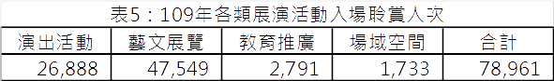

圖7：109年各類展演活動入場聆賞人次佔比
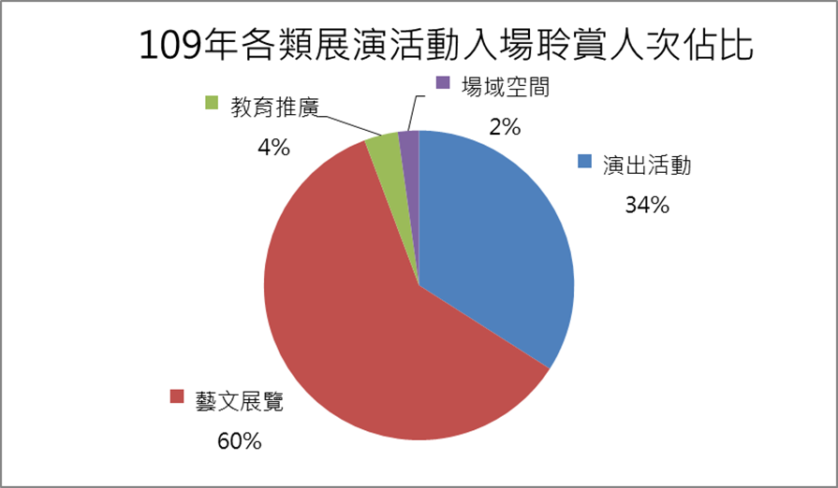

而近五年展演入場方式（註：自109年度起僅分類售票及非售票方式入場），每年平均舉辦175場次，109年度舉辦總場次上升至198場，而售票方式仍佔大宗，每年舉辦場次平均73場次（詳表6及圖8）。
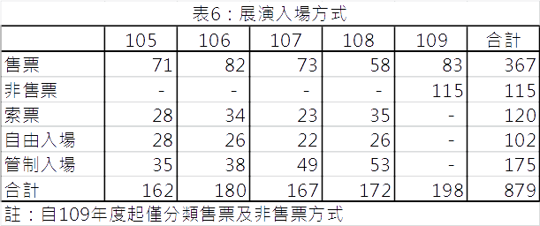

圖8：105-109年展演入場方式
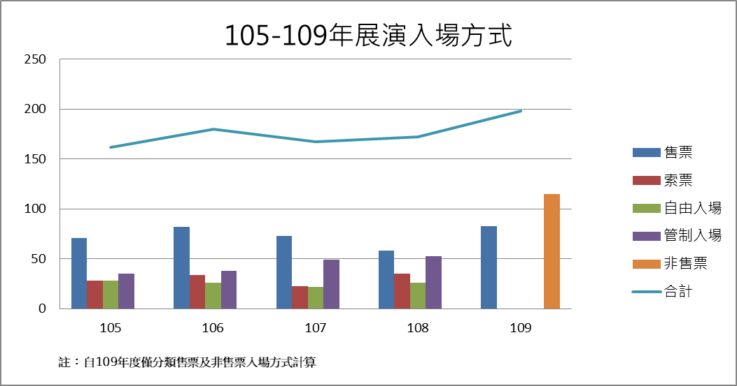

而自105年至108年止，其中售票進場比佔42％為最高、管制入場佔26％次之，索票方式入場為17％，而自由入場則為15％（詳圖9）；而自109年起「苗北藝文中心」轉型為「行政法人」後，舉辦活動入場方式之統計資料做調整，將展演入場方式改僅以「售票」及「非售票」入場方式計算，而售票進場及非售票進場各佔42％及58％（詳圖10）。

圖9：105-108年展演入場方式佔比
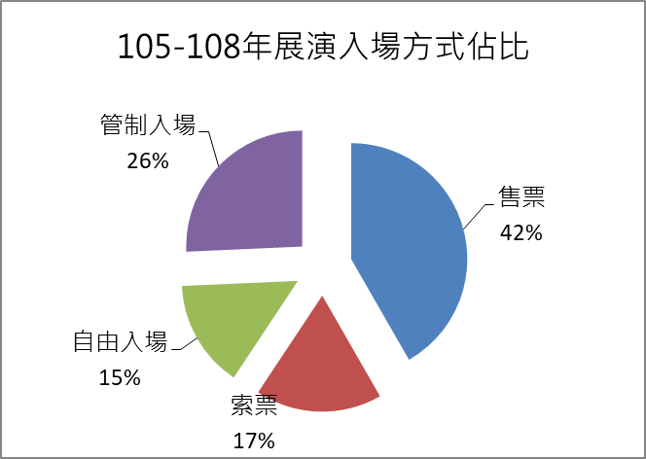

圖10：109年展演入場方式佔比
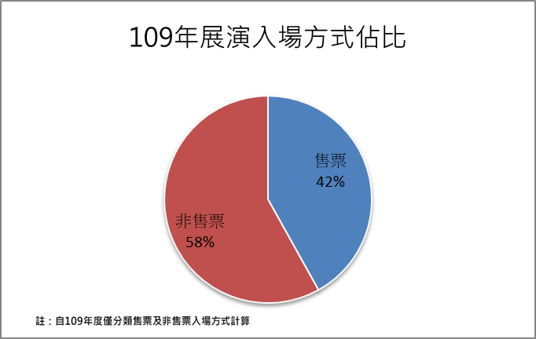

三、結論與建議
由以上分析可知，每年平均辦理175場次不等之展演活動，其中以音樂類別為第一，而每年參與聆賞人次約為6萬人次，近年入場聆賞人次佔比分析，以非售票進場人數佔比44％最高，自109年起「苗北藝文中心」轉型為「行政法人」後，舉辦活動演出形式之統計資料做調整，不再侷限以演出活動類型，而分別以「演出活動」、「藝文展覽」、「教育推展」等舉辦活動類型及提供民眾辦理活動、演講、會議與教學課程使用等「場域空間」之面向做資料統計，多元呈現表演場所活動舉辦情形，而苗北藝文中心辦理展演活動場次型態仍是以演出活動佔44％為大宗，第二則為教育推廣佔29％，其演出活動細分類別又以大眾所熟悉之音樂類為主，另針對109年度展場入場方式及入場聆賞人次作分析，反而在藝文展覽之聆賞人數為最多，而演出活動類型次之，主要因藝文展覽皆以非售票方式而相對觀賞人數較多。
相較於前兩年，109年度雖受嚴重特殊傳染性肺炎(COVID-19)影響，但於下半年疫情稍減緩而舉辦活場次較多，民眾仍對參與藝文活動有很大意願，因此政府於遵守防疫相關規定許可範圍下，舉辦更多元的表演及廣為宣傳所辦之展演活動，讓更多民眾了解藝文之美，以達成推廣之成效。

